О.Н.Левчук,

учитель математики

МБОУ «Урдомская СОШ» п. Урдома

**Формирование социально-личностной компетенции учащихся через проектную деятельность.**

Одна из воспитательных целей школы – выпустить ребенка социально адаптированного к жизни в обществе. Успех в современном мире во многом определяется способностью человека организовать свою жизнь как проект: определить дальнюю и ближайшую перспективу, найти и привлечь необходимые ресурсы, наметить план действий и, осуществив его, оценить, удалось ли достичь поставленных целей. Исследования, проведенные как в нашей стране, так и за рубежом, показали, что большинство современных лидеров в политике, бизнесе, искусстве, спорте — люди, обладающие проектным типом мышления. Сегодня в школе есть все возможности для развития проектного мышления с помощью особого вида деятельности учащихся — проектной деятельности.[1]

Проектная деятельность способствует формированию социально-личностной компетенции учащихся, которая включает в себя совокупность компетенций, относящихся к самому человеку как к личности и к взаимодействию личности с другими людьми, группой и обществом:

- персональной (личностная), рассматриваемой как готовности к самостоятельной работе, умению управлять своим временем, планировать и организовывать деятельность, готовности к постоянному саморазвитию;

- коммуникативной, в составе которой: владение приемами общения, умение строить межличностные отношения, работать в группе, конструктивно разрешать конфликтные ситуации и уважать точку зрения другого по данному вопросу.

- информационной, в составе которой: умение самостоятельно собирать, сохранять, анализировать, преобразовывать (делать выводы, строить прогнозы, получать новые знания путем анализа и синтеза различных сведений и т.д.) и передавать информацию, владение программным обеспечением персонального компьютера.[2]

Проектную деятельность можно рассматривать как один из немногих видов школьной работы, позволяющей преобразовать академические знания в реальный жизненный и даже житейский опыт учащихся.

Проектная деятельность по математике предполагает, что учащиеся углубят и закрепят свои знания, узнают много нового, интересного, научатся наблюдать и видеть мир вокруг себя. В практике моей работы на уроках математики дети, чаще всего, участвуют в индивидуальных, парных проектах, а во внеклассной деятельности по предмету - в групповых. Пользуюсь методикой учебного проекта, описанного в учебно-методическом пособии «Метод учебного проекта в общеобразовательном учреждении»/составитель Соколова.Т.В.

Проект «Геометрия и архитектура» предназначен для того, чтобы учащиеся, оглянувшись вокруг, увидели удивительную геометрию зданий, сооружений, увидели геометрию в окружающем нас мире, чтобы геометрия стала ближе и понятнее школьникам, чтобы пришло осознание того, что все в мире построено благодаря науке.

В начале учебного года десятиклассникам был предложен долгосрочный проект по геометрии. С краткосрочными проектами опыт работы у них был. В проектную группу вошли учащиеся, которых интересовала связь геометрии и архитектуры, интересовала профориентационная направленность проекта.

В первую очередь провели «Мозговой штурм» и определили название, цель и направления работы. Учащихся заинтересовала не только геометрия в архитектуре, но и применение геометрии в рисунках, чертежах, паркетах, они захотели узнать, как используется геометрия в архитектуре причесок и одежды, в каких профессиях можно применить знания по данной теме проекта. Был разработан план, определены ответственные за мини-проекты, а самое главное дети определили, что они хотели бы увидеть конечным продуктом работы над проектом – это здание новой школы. Изначально предполагалось, что дети создадут здание школы в компьютерной программе формате 3D, но было решено создать здание в виде макета из бумаги.

Проект «Геометрия и архитектура»

Цель - Создание модели архитектурного сооружения, используя геометрические тела и законы.

В ходе работы над проектом были поставлены задачи:

- формировать у учащихся навыки исследовательской деятельности;

- развивать творческие способности;

- развивать интерес к предмету;

- развивать коммуникативные навыки, навыки сотрудничества;

- уметь обобщать и систематизировать материал;

- применять теоретические знания;

- уметь работать в программах MS WORD, POWER POINT, PAINT, и др. специальных компьютерных программах;

- выявлять профессиональные умения, необходимые для получения высшего образования по техническому профилю.

На протяжении всего проекта учитель выступал в роли консультанта. Моя роль заключалась в том, чтобы помочь в поиске информации, в каком виде удобней её представить, какие компьютерные программы удобнее использовать. Каждый член проектной группы был вовлечен в активный познавательный процесс.

План работы над проектом:

Сентябрь - Определение цели проекта, название проекта, ресурсов, требований к оформлению, распределение заданий.

Октябрь - Геометрия в рисунках. Создание рисунков, с использованием геометрических фигур (использование программ Рaint, MS Word)

Ноябрь - Геометрические тела. Геометрия и паркеты. Мини-проекты.

Декабрь - Геометрические тела. Архитектура в прическах. Мини-проекты.

Январь - Архитектура в одежде. Мини-проекты.

Февраль - Геометрия в живописи. Мини-проекты.

Март - История геометрии в архитектуре. Изучение материала.

Апрель - Геометрия и архитектура. Профессии: архитектор, строитель, дизайнер.

Май - Создание архитектурного сооружения (дома, школы), используя геометрические модели. Защита проекта.

Приступая к работе, члены проектной группы самостоятельно или с небольшой помощью педагога составили план предстоящей работы. Надо ли говорить, сколь важно старшекласснику научиться планировать и работать по плану — это один из важнейших не только учебных, но и социальных навыков, которым должен овладеть школьник.

В ходе работы над проектом учащиеся выполнили по два-три индивидуальных мини проекта. Результаты работы мини проекта «Геометрия в рисунках» были представлены на школьной математической декаде.

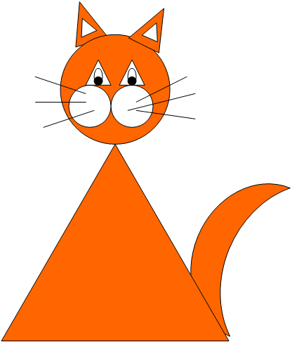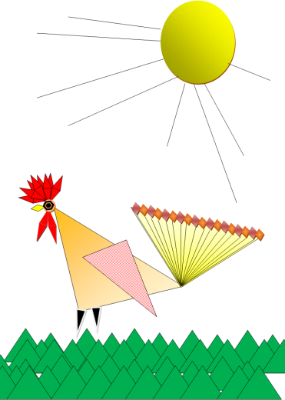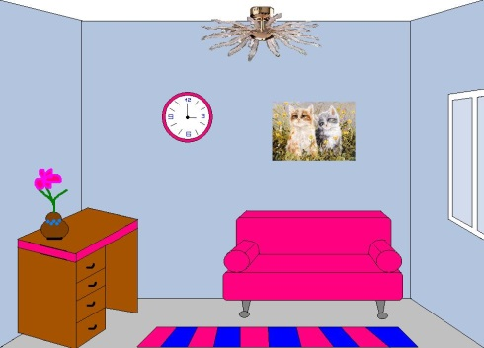

Рис.1 Ермалюк Л. Рис.2 Кировой Е. Рис.3 Шестаковой А.

Учащиеся класса с интересом слушали выступления своих одноклассников о геометрических телах на уроках геометрии. Каждый мини проект позволял удовлетворять важные потребности подростков: уметь владеть своей речью, грамотно произносить текст, уметь заинтересовать своих одноклассников и с помощью компьютерных технологий показать результат работы.

Темой «Архитектура в прическах», «Архитектура в одежде» заинтересовались девочки. Они смогли проявить собственное творческое видение процесса и результата работы и создали проектный продукт - презентации, в которых были использованы авторские фотоматериалы, вызвавшие неподдельный интерес старшеклассников к созданию причесок и изготовлению одежды.

С мини проектами «Геометрия и паркеты» (работа в компьютерной программе «Живая геометрия», МS WORD), «Геометрия и живопись» участники проекта выступали перед учениками 8-9 классов на уроках информатики и искусств, приобретая при этом социальный опыт общения.

С историей геометрии в архитектуре познакомился каждый, изучив литературу, информацию, размещенную в сети Интернет. Ребята изучили историю создания сооружений и зданий поселка, в котором проживают. Был собран материал по профессии инженера – строителя, архитектора, дизайнера. Материал был обобщен и представлен в виде презентаций и докладов для проектной группы, а профориентационный материал – на классных часах.

Но на протяжении работы над мини проектами никто не забывал о цели деятельности проектной группы. Собирался материал, строились схемы, выбирались фасады, приемлемые для здания школы. Ребята работали в малых группах сотрудничества, выдвигали свои мнения, пытались оспаривать мнения других, при этом уважая друг друга. В результате было предложено использовать частично в модели школы фасад здания САФУ (главного корпуса бывшего АЛТИ). Появилась проблема – как изготовить колонны и части здания, объединяющего колонны. Но и с этой проблемой справились. Результат работы над проектом – здание школы, в которой ребятам хотелось бы учиться. Дети были приятно удивлены, что некоторые части модели их школы были реализованы при строительстве новой школы в поселке и рады, что их задумки частично реализовались.

Данный проект дал возможность в полной мере реализовать познавательный мотив старшеклассников, выбирая темы, связанные со своими увлечениями, а иногда и с личными проблемами. Дети получили возможность планировать свою работу на большой временной промежуток, не забывая цели работы, получили опыт исследовательской деятельности и высказали желание заняться исследовательской деятельностью, связанной с геометрическими телами. В результате, одной из учащихся, была выбрана тема исследования «Загадочная топология».

Литература:

1.Проектная деятельность в школе. <http://psy.1september.ru/articlef.php?ID=200404608>

2.Социально-личностные компетенции и условия их развития http://jurnal.org/articles/2008/ped23.html